Памятка для родителей
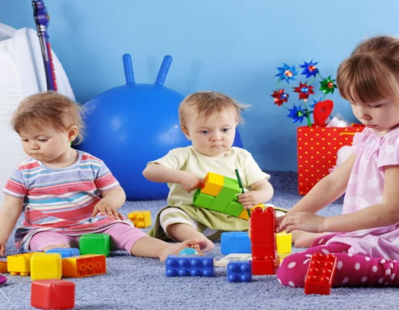
«Адаптация ребёнка к дошкольному учреждению»

Ваш малыш пришёл в детский сад. Для него началась новая жизнь. Чтобы ребёнок вступил в неё радостным, общительным, повзрослевшим, хотим предложить несколько рекомендаций.
- Постарайтесь создать в семье спокойную дружескую атмосферу.
- Установите чёткие требования к ребёнку, будьте последовательны в их предъявлении.
- Будьте терпеливы.
- Формируйте у детей навыки самообслуживания и личной гигиены.
- Поощряйте игры с другими детьми, расширяйте круг общения со взрослыми
- Когда ребёнок с Вами разговаривает слушайте его внимательно.
- Если Вы увидите, что ребёнок что-то делает, начните «параллельный разговор» (комментируйте его действия).
- Говорите с малышом короткими фразами, медленно; в разговоре называйте как можно больше предметов. Давайте простые, понятные объяснения.
- Спрашивайте у ребёнка: «Что ты делаешь?» На вопрос «Почему ты это делаешь» он ответит, когда подрастёт.
- Каждый день читайте малышу.
- Заботьтесь о том, чтобы у ребёнка были новые впечатления.
- Занимайтесь с малышом совместно творческой деятельностью: играйте, лепите, рисуйте….
- Поощряйте любопытство.
- Не скупитесь на похвалу
В каком бы возрасте ребенок ни поступал в детский сад, безболезненная адаптация может быть обеспечена только подготовленностью к новым условиям.
Выполнил:Дулуш С.А. студент 210-2 группы

